UNIVERSIDADE FEDERAL DE VIÇOSA
CAMPUS FLORESTAL

ARTHUR DE BELLIS - 3503
PABLO FERREIRA - 3480
SAMUEL SENA - 3494

MEMÓRIA CACHE

FLORESTAL
2019

INTRODUÇÃO:

Bubblesort:

O Bubblesort é um algoritmo simples, porém é o menos eficiente. A posição atual é comparada com a posição anterior, e, se a posição anterior for maior que a posição atual é realizada a troca dos valores nessa posição. Caso contrário, não é realizada a troca, e o algoritmo continua a percorrer o vetor comparando e trocando as posições que forem necessárias.

Radixsort:

O Radix sort é um algoritmo de ordenação rápido e estável que pode ser usado para ordenar itens que estão identificados por chaves únicas. Cada chave é uma cadeia de caracteres ou número, e o Radixsort ordena estas chaves em qualquer ordem relacionada com a lexicografia.

Na ciência da computação, Radixsort é um algoritmo de ordenação que ordena inteiros processando dígitos individuais. Como os inteiros podem representar strings compostas de caracteres (como nomes ou datas) e pontos flutuantes especialmente formatados, Radixsort não é limitado somente a inteiros.

Quicksort:

O Quicksort é um algoritmo de ordenação muito eficiente, porém é mais complexo. Nele se escolhe um elemento chamado de pivô, que geralmente é escolhido o valor do meio do vetor, a partir disto é organizada a lista para que todos os números que estão atrás dele sejam menores que ele, e todos os números ques estão na frente dele sejam maiores que ele. Depois disso, o número pivô já está em sua posição final. Os dois grupos desordenados recursivamente sofreram o mesmo processo até que a lista esteja ordenada.

Fatorial:
O algoritmo de calculo de fatorial consiste em uma estrutura de repetição que repete

DESENVOLVIMENTO:

A seguir apresentamos os resultados obtidos através de testes no programa “Perf” usando entradas de 1000 e 10000 elementos:

BubbleSort
Observando as figuras 1 e 2, é notável que houve um aumento enorme de uso de todos os recursos do computador, porém a porcentagem de “cache-misses” diminuiu:
Figura 1
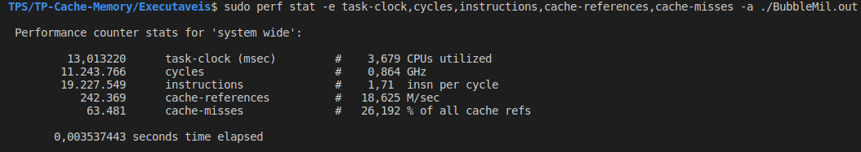
Fonte: Terminal Linux

Figura 2
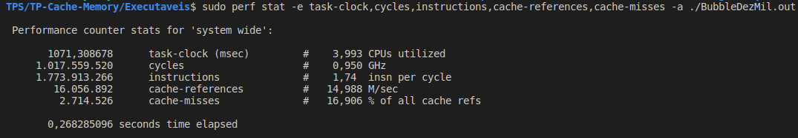
Fonte: Terminal Linux

QuickSort
Em comparação, tomando como base as figuras 3 e 4, houve um leve aumento de alguns recursos do computador, porém uma alta diminuição na porcentagem de “cache-misses”:
Figura 3
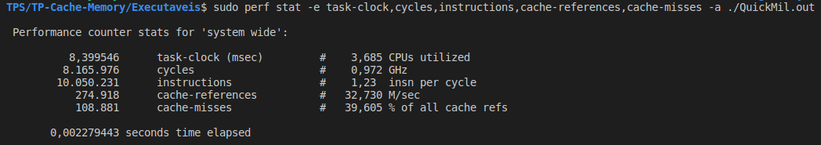
Fonte: Terminal Linux

Figura 4
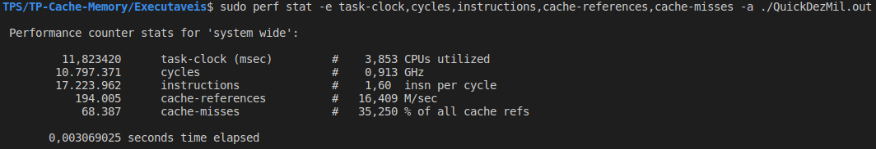
Fonte: Terminal Linux

RadixSort
Como esperado, tendo em vista os dois últimos algoritmos, as figuras 5 e 6 também demonstram que o Radix apresentou um aumento no consumo de recursos, mas a porcentagem de “cache-misses” não se alterou tanto:

Figura 5
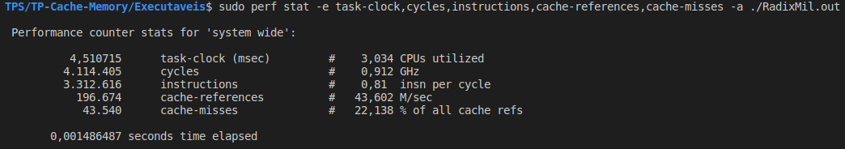
Fonte: Terminal Linux

Figura 6
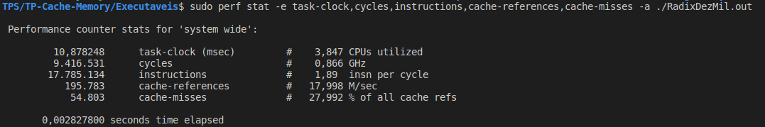
Fonte: Terminal Linux

Fatorial
Comparando as figuras 7 e 8, o resultado é bem semelhante, porém teve um aumento na cache-references.

Figura 7
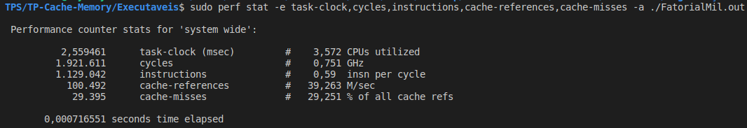
Fonte: Terminal Linux

Figura 8
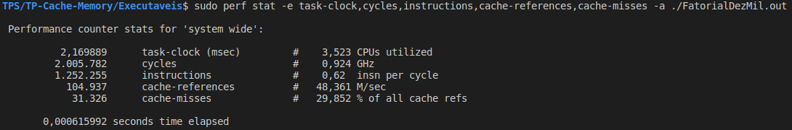
Fonte: Terminal Linux

A seguir apresentamos os resultados obtidos através de testes no programa “Valgrind” usando entradas de 1000 elementos:

BubbleSort:

Tamanho de cache 8, associatividade 2, linhas de 128bytes:
Figura 9
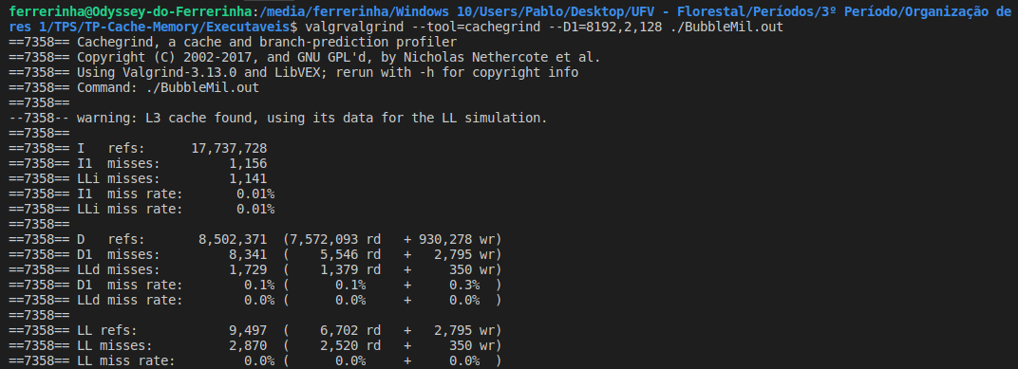
Fonte: Terminal Linux

Tamanho de cache 8, associatividade 4, linhas de 128bytes:
Figura 10
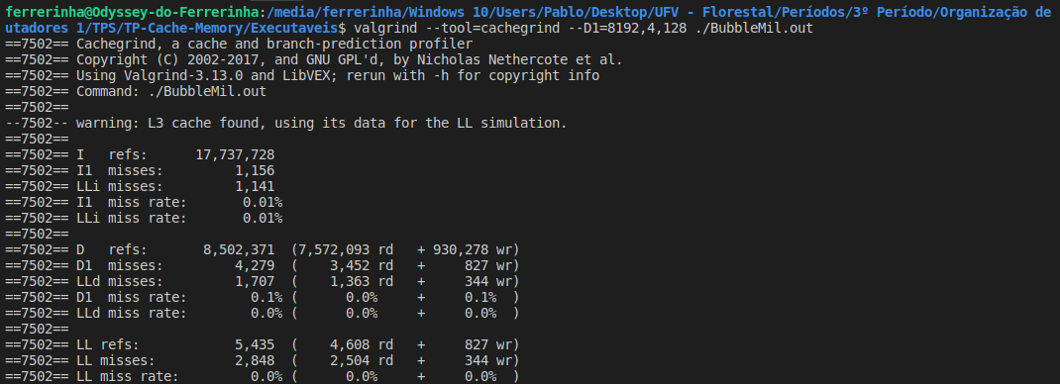
Fonte: Terminal Linux

Tamanho de cache 8, associatividade 8, linhas de 128bytes:
Figura 11
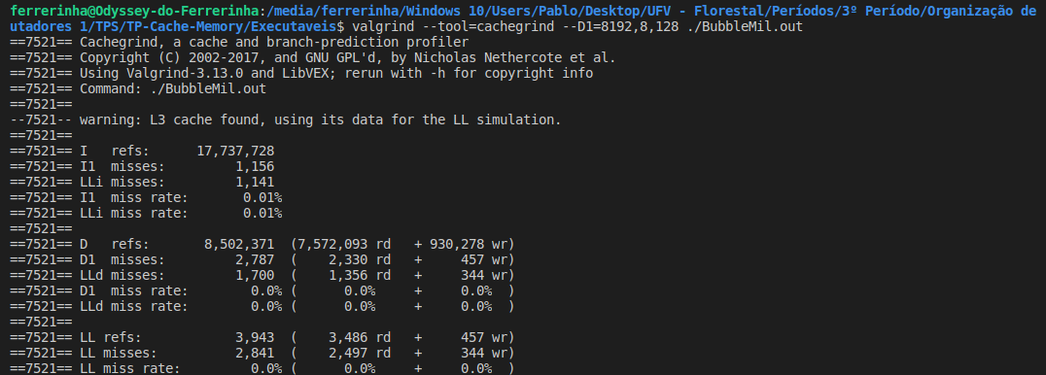
Fonte: Terminal Linux

Quicksort :

Tamanho de cache 8, associatividade 2, linhas de 128bytes:
Figura 12
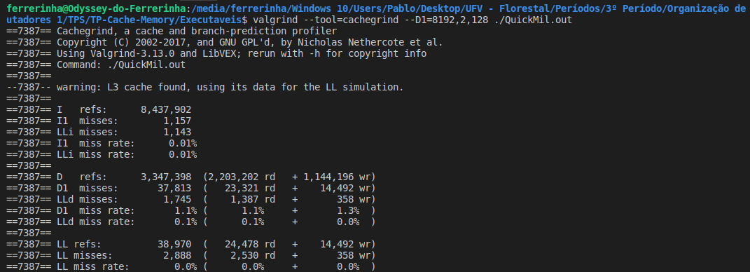
Fonte: Terminal Linux

Tamanho de cache 8, associatividade 4, linhas de 128bytes:
Figura 13
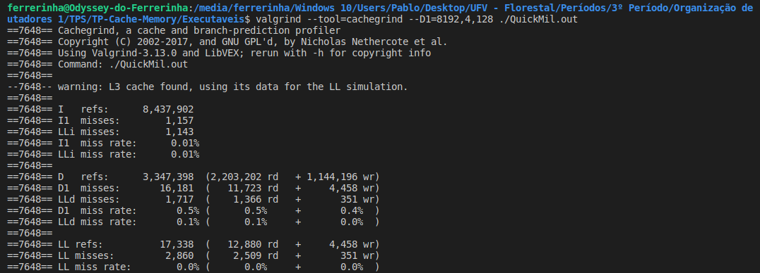
Fonte: Terminal Linux

Tamanho de cache 8, associatividade 8, linhas de 128bytes:
Figura 14
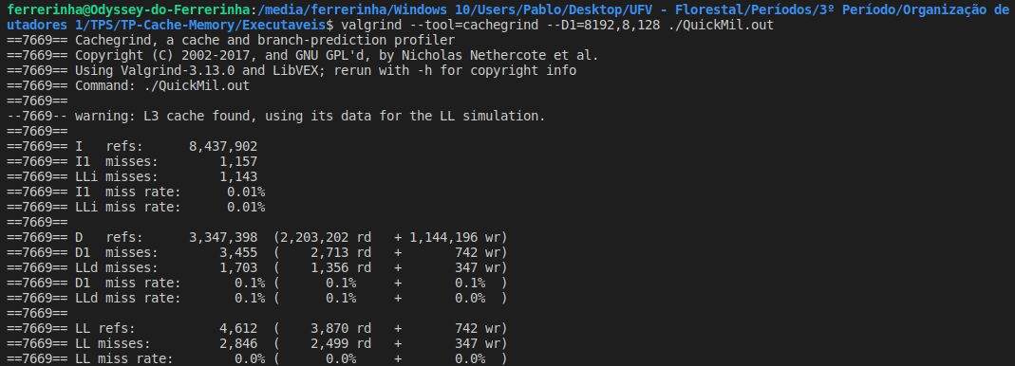
Fonte: Terminal Linux

Radixsort :

Tamanho de cache 8, associatividade 2, linhas de 128bytes:
Figura 15
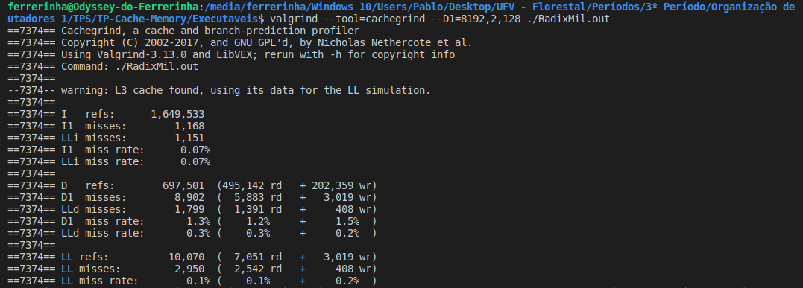
Fonte: Terminal Linux

Tamanho de cache 8, associatividade 4, linhas de 128bytes:
Figura 16
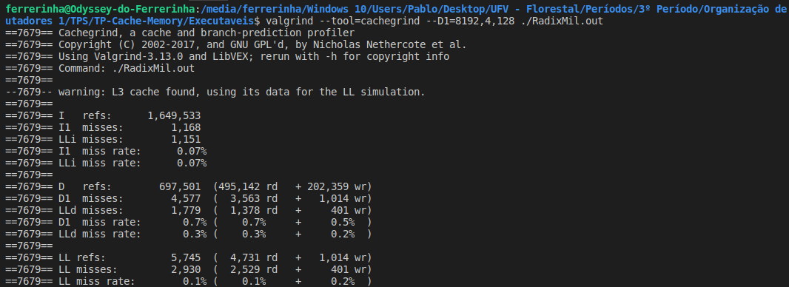
Fonte: Terminal Linux

Tamanho de cache 8, associatividade 8, linhas de 128bytes:
Figura 17
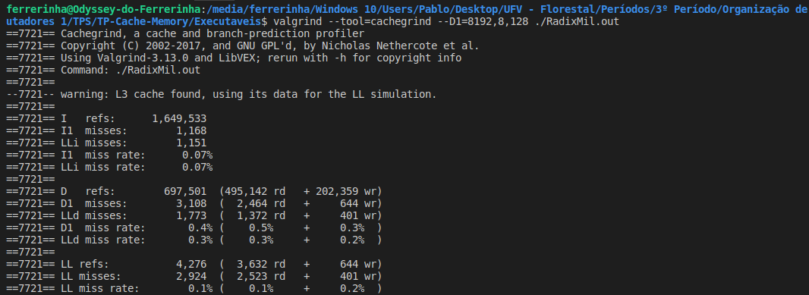
Fonte: Terminal Linux

Fatorial :

Tamanho de cache 8, associatividade 2, linhas de 128bytes:
Figura 18
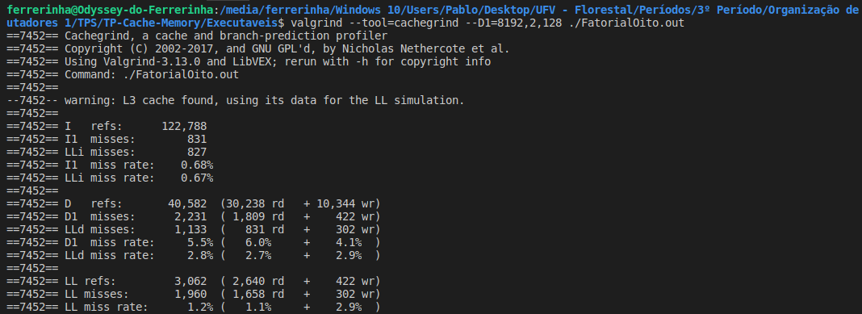
Fonte: Terminal Linux

Tamanho de cache 8, associatividade 4, linhas de 128bytes:
Figura 19
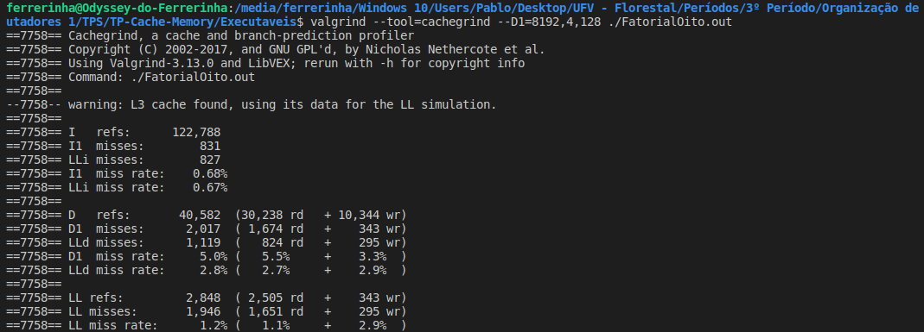
Fonte: Terminal Linux

Tamanho de cache 8, associatividade 8, linhas de 128bytes:
Figura 20
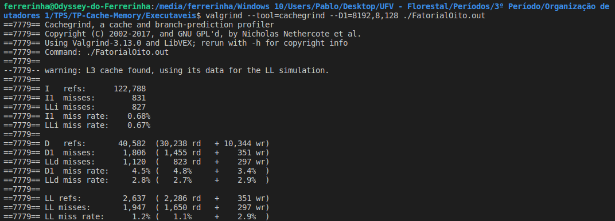
Fonte: Terminal Linux

CONSIDERAÇÕES FINAIS:

Agradecimentos ao Professor José Augusto Nacif, por todas as dúvidas tiradas e exemplos dados em sala de aula.

Todo o trabalho encontra-se disponível no seguinte repositório do GitHub:
https://github.com/Globson/TP-Cache-Memory

